附件
研究生网上信息核对操作流程
研究生可按照以下步骤进行网上信息核对：
第一步：打开“研究生综合管理信息系统”首页（http://gms.lzu.edu.cn/）。
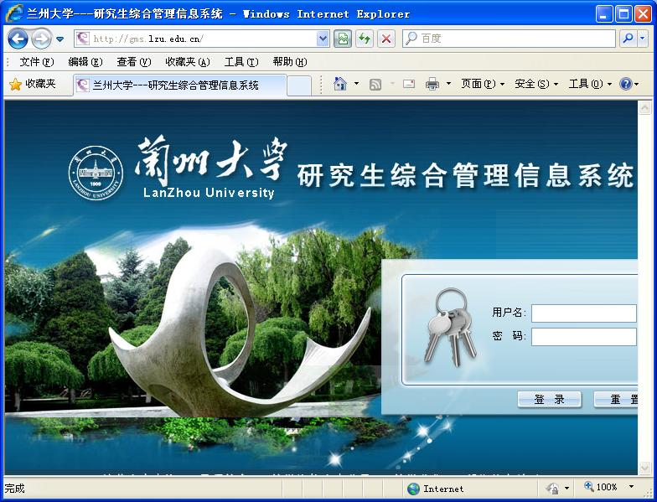
图1
第二步：登录后进入“研究生综合管理信息系统”页面。点击页面左侧“学籍信息”，可以查看个人学籍资料。
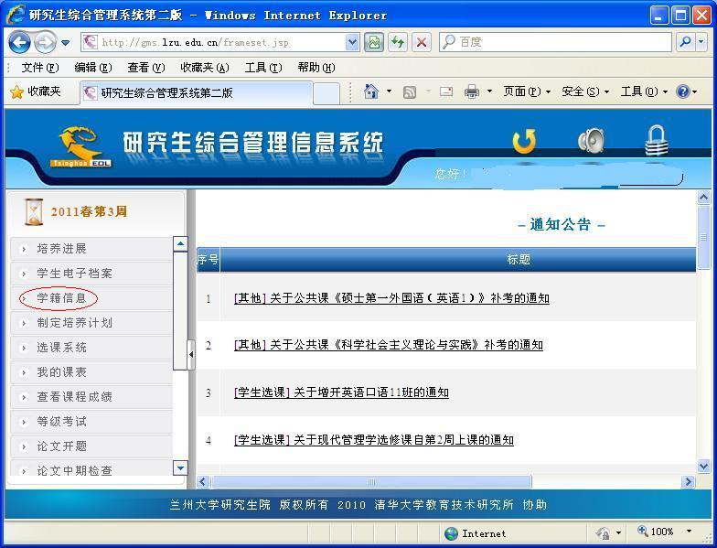
图2
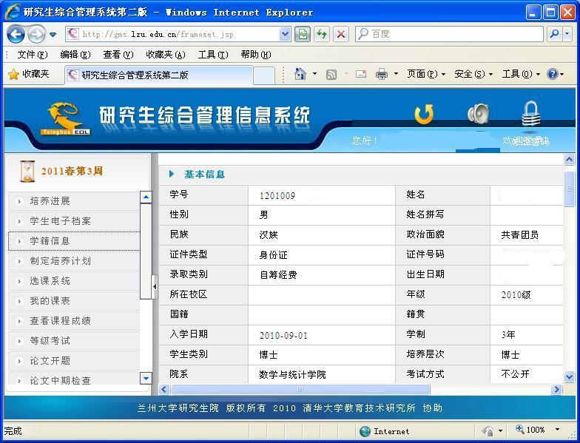
图3
第三步：在页面下方点击“核对并修改”按钮进入信息修改界面。
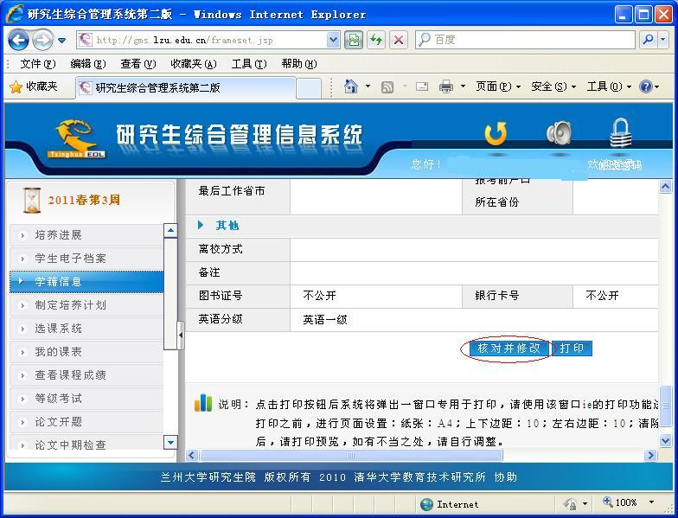
图4
第四步：页面中矩形线框处和可下拉菜单字段为可修改字段。请核对各项个人信息并严格按照通知要求对其中可修改字段进行补充填写。修改后点击页面下方“核对完成”按钮即可。
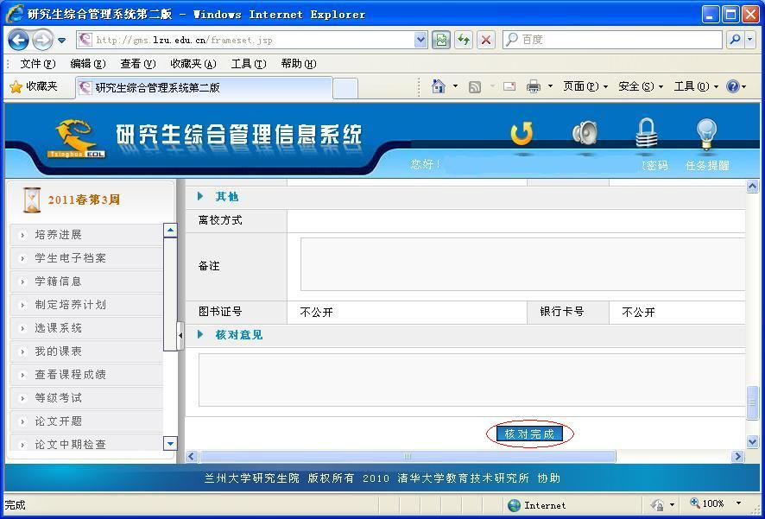
图5
注意事项：
- 此次学籍信息核对网上核对、人工核对两种方式同时进行，请在规定时间内认真完成核对工作。
2. 如个人信息确实有误但网上核对不能修改，请携带证明材料至学生注册中心，中心根据实际情况予以答复处理，逾期未提供完整证明材料者被视为不做处理。
3.个人信息是否准确将直接影响到学生在教育部学籍学历信息管理平台及学生毕业证书、学位证书中个人信息的准确性，同学们在核对过程中务必仔细核对并填写信息。
4. 核对过程中如有问题，请及时向学院相关人员和注册中心咨询。

